Příklad číslo 1
Chceme generovat PWM podle následujícího obrázku na pinech 26 a 23 procesoru. Kmitočet PWM má být 100Hz, tedy délka periody 10 ms. Kmitočet hodin procesoru je 7.37MHz

Protože máme jenom dva signály PWM se stejnou periodou, použijeme Redundant PWM Output Mode
Nejdříve nastavíme registry ANSEL a TRIS. Pin 26 je RB15 – PWM1L1, pin 23 je RB12 – PWM1H2
Dále si nastavíme společnou děličku PTPER2
Kmitočet 7.37MHz vydělíme kmitočtem PWM – 100Hz. Tím dostaneme celkový dělící poměr pro celé PWM.
7.37MHz / 100Hz = 73700
To je více, než je maximální možný dělící poměr v 16-bitovém registru (65536). Budeme tedy muset nastavit děličku PTCON2 na dělení 2.
Do registru PTPER uložíme číslo, které zajistí kmitočet PWM 100Hz
7.37MHz / 2 / 100 = 36850
Dále musíme uložit číslo do PDC1. Čísla jsou přímo úměrná časům.
36850 ................ 10 ms
PDC1 ................... 2 ms
vychází PDC1 = 7370
Stejnou úměrou vypočteme čísla pro PDC2 a PHASE2
36850 ................ 10 ms
PDC2 ................... 0.7 ms
vychází PDC2 = 2580
36850 ................ 10 ms
PHASE2 .................. 1.8 ms
vychází PHASE2 = 6633

Dále musíme nastavit registry IOCON
V registru IOCON1 zapneme PWM na pinu 26 - PWM1L1
IOCON1: 0100 0100 0000 0000

V registru IOCON2 zapneme PWM na pinu 23 - PWM1H2
IOCON2: 1000 0100 0000 0000

V registru IOCON3 nezapneme nic IOCON3 = 0

Zbytek nastavení je doufám zcela jasný z file PWM_asm.doc.
Zdrojový soubor máte ve file PWM01.s , přeložíme si ho, naprogramujeme do bastldesky. Vidíme, že diody na příslušných bitech svítí s menším jasem. Můžeme si v PICKIT UTILITY pustit Logic Analyzer a podívat se, co vlastně vysíláme. Dále si pro pokusy nastavíme do registru PTCON2 číslo 6 – dělíme 64. Pak uvidíme diody blikat okem.

Nastavení PTCON2 vrátíme zpět a pustíme si program v simulátoru.
Nezapomeneme si nastavit správný kmitočet vnitřního generátoru (3,685MHz, je tam kmitočet instrukcí). Dále si zapneme Logic Analyzer , nezapomeneme zapnout trace.

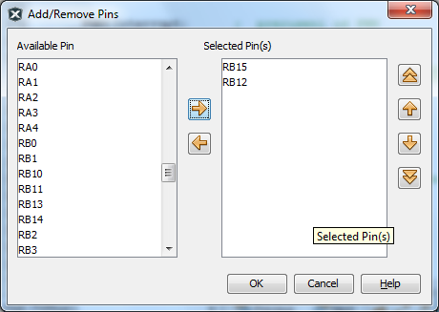

Pokud v Logic analyzeru nic neuvidíme, doporučuji zobrazit přímo výstupy PWM – port je přeci jenom příliš daleko za vlastním generátorem PWM.

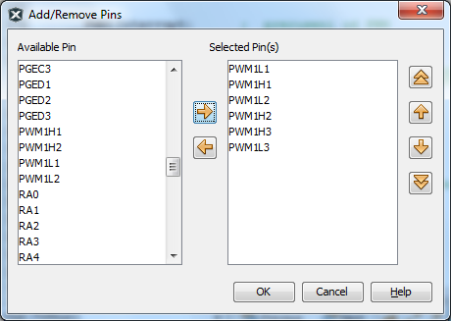

Necháme simulátor chvíli běžet, pak uděláme pausu, a vidíme krásné výsledky na výstupech.

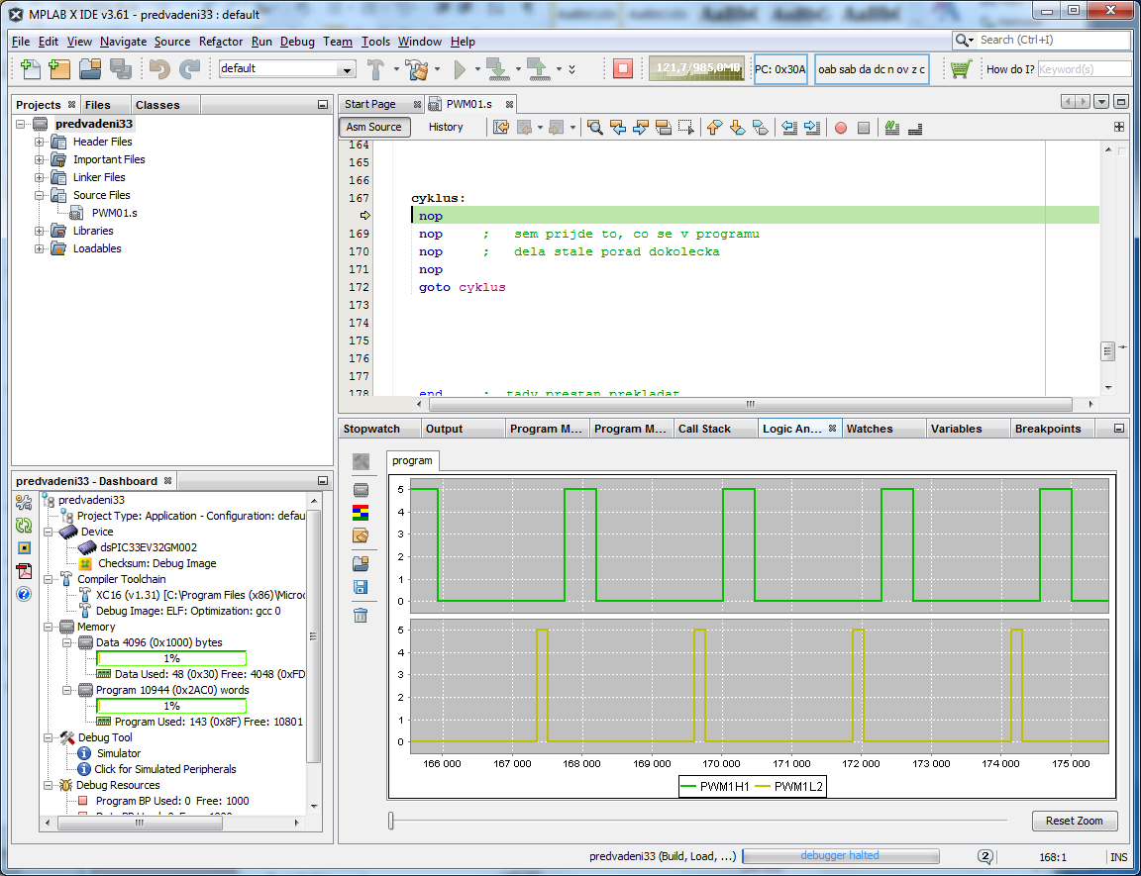

Když jsme to zkoušel, tak to na bastldesce fungovalo správně, v simulátoru mám dojem, že jsou piny jinak. Ale netuším, kde je chyba.

V MPLABX si pustíme Help – Tool Help Contens – Simulator help
a dále Limitations – General limitations
a tam čteme:
• | The dead time of PWMs is not simulated under the MPLAB X IDE simulator.

To jsou registry DTRx a ALTDTRx
Takže simulátor neumí simulovat úplně všecno, ale alespoň takhle.

